Poniedziałek 31.01.2022 r.

Podstawa programowa:

1. **Fizyczny obszar rozwoju dziecka**

7. wykonuje czynności, takie jak: sprzątanie, pakowanie, trzymanie przedmiotów jedną ręką i oburącz, małych przedmiotów z wykorzystaniem odpowiednio ukształtowanych chwytów dłoni, używa chwytu pisarskiego podczas rysowania, kreślenia i pierwszych prób pisania;

9. wykazuje sprawność ciała i koordynację w stopniu pozwalającym na rozpoczęcie systematycznej nauki czynności złożonych, takich jak czytanie i pisanie.

1. **Emocjonalny obszar rozwoju dziecka**

4. przedstawia swoje emocje i uczucia, używając charakterystycznych dla dziecka form wyrazu;

6. rozróżnia emocje i uczucia przyjemne i nieprzyjemne, ma świadomość, że odczuwają i przeżywają je wszyscy ludzie;

7. szuka wsparcia w sytuacjach trudnych dla niego emocjonalnie; wdraża swoje własne strategie, wspierane przez osoby dorosłe lub rówieśników;

1. **Społeczny obszar rozwoju dziecka**

6. nazywa i rozpoznaje wartości związane z umiejętnościami i zachowaniami społecznymi, np. szacunek do dzieci i dorosłych, szacunek do ojczyzny, życzliwość okazywana dzieciom i dorosłym – obowiązkowość, przyjaźń, radość;

1. **Poznawczy obszar rozwoju dziecka**

1. wyraża swoje rozumienie świata, zjawisk i rzeczy znajdujących się w bliskim otoczeniu za pomocą komunikatów pozawerbalnych: tańca, intencjonalnego ruchu, gestów, impresji plastycznych, technicznych, teatralnych, mimicznych, konstrukcji i modeli z tworzyw i materiału naturalnego;

2. wyraża swoje rozumienie świata, zjawisk i rzeczy znajdujących się w bliskim otoczeniu za pomocą języka mówionego, posługuje się językiem polskim w mowie zrozumiałej dla dzieci i osób dorosłych, mówi płynnie, wyraźnie, rytmicznie, poprawnie wypowiada ciche i głośne dźwięki mowy, rozróżnia głoski na początku i końcu w wybranych prostych fonetycznie słowach;

3. odróżnia elementy świata fikcji od realnej rzeczywistości; byty rzeczywiste od medialnych, byty realistyczne od fikcyjnych;

5. odpowiada na pytania, opowiada o zdarzeniach z przedszkola, objaśnia kolejność zdarzeń w prostych historyjkach obrazkowych, układa historyjki obrazkowe, recytuje wierszyki, układa i rozwiązuje zagadki;

7. eksperymentuje rytmem, głosem, dźwiękami i ruchem, rozwijając swoją wyobraźnię muzyczną; słucha, odtwarza i tworzy muzykę, śpiewa piosenki, porusza się przy muzyce i do muzyki,

9. czyta obrazy, wyodrębnia i nazywa ich elementy, nazywa symbole i znaki znajdujące się w otoczeniu, wyjaśnia ich znaczenie;

**Zadania do wykonania:**

**Temat : Czy Kot w Butach był na weselu Kopciuszka?**

1. **Rozwiązywanie zagadek o postaciach z bajek.**

Jakie imiona  
mają braciszek i siostrzyczka.  
Którzy w lesie spotkali,  
chatkę zrobioną z pierniczka?(Jaś i Małgosia)

Za siedmioma górami,  
za siedmioma rzekami  
żyła sobie królewna  
z krasnoludkami  
Czy już wiesz,  
kto w tej chatce mieszka?  
No przecież, to proste!  
To..................... (Królewna Śnieżka)

Chłopiec z bajki znany,  
z drewna wystrugany.  
Kiedy kłamał w głos  
strasznie rósł mu nos.(Pinokio)

Jaka to dziewczynka  
ma roboty wiele,  
a na pięknym balu  
gubi pantofelek?(Kopciuszek)

Tylko cal wysokości  
miała ta dzieweczka.  
Dlatego też jej imię  
brzmiało...(Calineczka)

Każda królewna, a tym bardziej ona.  
Winna uważać na wrzeciona.(Śpiąca Królewna)

Mała, grzeczna dziewczynka,  
wilka spotkała w lesie.  
Ma czerwoną czapeczkę  
babci lekarstwa niesie.(Czerwony Kapturek)

Jaka osoba z dawnych bajek,  
na miotle w podróż się udaje?(Czarownica)

Gdy potarł lampę zakurzoną,  
od razu miał rzecz wymarzoną.(Aladyn)

Jakie to maluchy,  
zawsze są brodate  
i ciężko pracują  
i zimą i latem.(Krasnale)

Gdy mała księżniczka  
chrzczona była,  
zła wróżka urok  
na nią rzuciła.(Śpiąca Królewna)

Kto listy pisać  
chciał drobnym maczkiem.  
I po to kupił raz  
maczku paczkę?(Kaczka Dziwaczka)

Łatwo mnie poznacie,  
gdy wspomnicie bajkę.  
Chodziłem tam w butach,  
i paliłem fajkę.(Kot w butach)

Ogon, uszy ma i kły  
- psa daleki krewny.  
W bajkach tylko bywa zły,  
w lesie jest potrzebny.(Wilk)

Na podwórku je tępiono,  
kto powie dlaczego?  
Gdy podrosło łabędzie  
przyjęły je jak swego.(Brzydkie kaczątko)

To bardzo znany miś,   
którego przyjacielem jest chłopiec - Krzyś.

Czerwony kubraczek, wesoła mina,  
od zjedzenia miodu każdy dzień zaczyna.(Kubuś Puchatek)

To nie pająk,  
choć używa sieci.  
Bajkę o nim i rybce  
znają wszystkie dzieci.(Rybak)

Jest zielony, wielki, zły,  
ma pazury, skrzydła, kły,  
rycerzy nie boi się  
i księżniczki chętnie je.(Smok)

Pół kobieta i pół ryba.  
Któż to jest, powiecie chyba?(Syrenka)

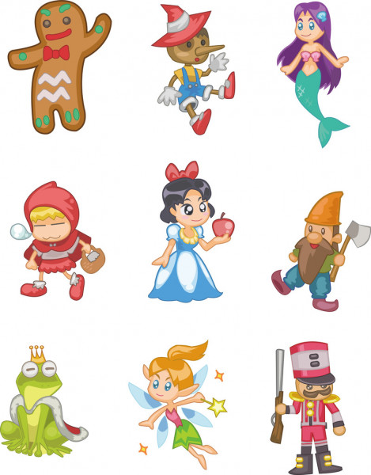

1. Słuchanie piosenki „Kaczka dziwaczka” – zabawa ilustracyjna do piosenki

<https://www.youtube.com/watch?v=cOKURKiIp88>

1. Ułóż z rozsypanki literowej wyrazy

T O K

M O S K

I N O P I K O

P A K T K U R E

R E S Y K N A

1. Policz przedmioty, okienkach wpisz liczbę.

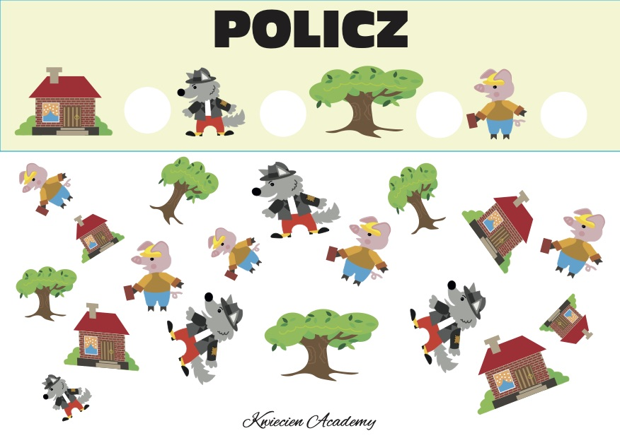

1. 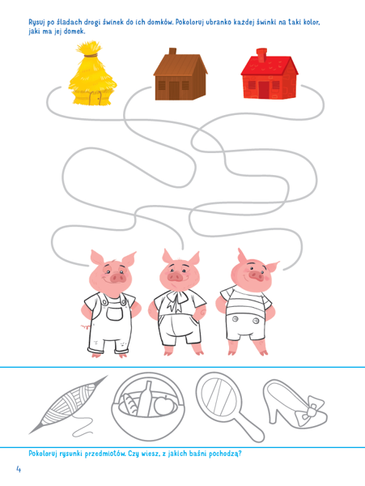Rysuj po śladach drogi świnek do domków. Pokoloruj ubranko każdej świnki na taki kolor, jaki ma domek. Pokoloruj rysunki przedmiotów, czy wiesz z jakich bajek pochodzą?
2. Praca plastyczna „Moja ulubiona postać z bajki”. Rysowanie kredkami, flamastrami lub malowanie farbami .
3. Zabawa do piosenki „Hop do góry” <https://www.youtube.com/watch?v=pQjB7kgnQpI>